Бумажные секреты, или как преподавать английский язык интересно

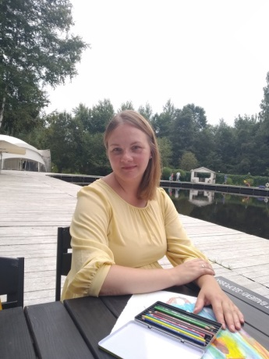
Королева Надежда Михайловна
Учитель английского языка
МБОУ НОШ №17
г.Красногорск Московской области

Дети любят сюрпризы, в том числе в учебном процессе. Для того, чтобы не превратить уроки в рутину и не дать учащимся заскучать, мной были разработаны замечательные «находки», которые дают возможность переключить внимание учеников, или дать минутку для релаксации и переключения на другой вид деятельности.
Психологами доказано, что для успешного выполнения той или иной учебной или рабочей деятельности, необходимо «переключаться» и менять привычный образ жизни и привычный подход. Также и в классе. Педагоги наблюдают за поведением и уровнем организованности, собранности детей и видят то, что они утомлены, не могут сконцентрироваться, запомнить слова, и записать их правильно.
Что делать? Нужно что-то менять!
Методической помощью в данном случае будет служить бумага. Давайте вместе с Вами раскроем все бумажные секреты и повысим мотивацию наших учеников к изучению иностранного языка.

1) Бумажный секрет №1.

Для проведения данной активности необходимы кусочки бумаги размером 10*10 см. Детям раздаются листочки , на которых они пишут варианты погоды на завтрашний день. Получаются разные ответы: It’s a sunny day. It is a foggy day. It is -20. It is hot and fine.
Кусочки бумаги превращаются в комочки и складываются в коробку. Перемешиваются и достается один листок наугад. Практика показывает, что говорить о погоде любят все, не только англичане, а слова по теме «Weather» запоминаются лучше.

2)Бумажный секрет №2.

Для раскрытия второго секрета нам понадобятся ненужные старые журналы. Содержание не важно, важно, чтобы иллюстрации были цветными.
Всем известно, что Англия-морская держава. И страноведение занимает особое место в образовательной программе учебного учреждения. Для того, чтобы донести до учащихся информацию про страну изучаемого языка, можно сделать из кусочков журнала отрывную аппликацию. Или даже мастер-класс. Можно поменять тему и сделать аппликацию на английском языке по другому разделу.

3)Бумажный секрет №3.

Для игры в «Бумажную историю» понадобятся листочки . Детям раздаются небольшие листочки, количество участников - неограниченно. Сначала дети пишут на листочках ответ на вопрос КТО? WHO? Затем листочек со словом загибается и передается соседу. Следующее слово является ответом на вопрос ЧТО ДЕЛАЕТ? What is it doing? Также листочек загибается и передается соседу. Следующее слово-ответ на вопрос Где? Последнее слово-когда? Когда все ответы записаны, ученики разворачивают листочки и читают мини-историю с 99% вероятностью ее смешного содержания. Получается ( на русском) примерно так: Лиса ест мороженое в кафе в 5 часов вечера. Или, Слон плавает в реке утром. Отличное упражнение на запоминание порядка слов в английском предложении. Важно отметить, чтобы было меньше ошибок, заранее договориться с детьми в каком числе и времени мы работаем.

4)Бумажный секрет №4.
По классу ( комнате) расклеиваются листочки с липким краем. На каждом листочке написано задание ( слово на перевод, вопрос, просьба и т.д.). Листочки разноцветные, дети выбирают , какой им нравится и выполняют задание. Таким образом, создается ощущение успешности , выбора. Такие небольшие приятные методические приемы очень просто применить на любом уроке.

5)Бумажный секрет №5.
Работа с разными шрифтами. Учитель просит детей поработать с новой лексикой, но в нестандартной форме . Задача-выписать изучаемые слова в тетрадь ( на листок) в форме словарного облака- word cloud. Для работы зрительной памяти важно использовать разные цвета, размеры, высоту шрифта, а также менять сам шрифт. Получается настоящий
Word Art. Можно придать облаку форму согласно тематике-форму новогодней елочки или мороженного.

Бумажные секреты существуют, чтобы их раскрывать !
Фотографии успешного раскрытия секретов прилагаются.

1)Приложение к Секрету №1
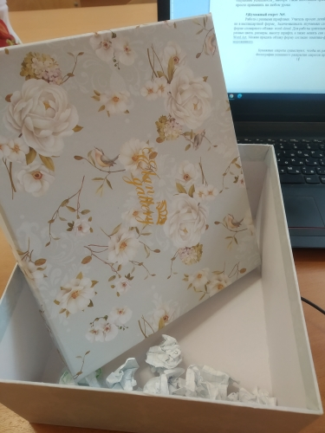

2) Приложение к Секрету №2
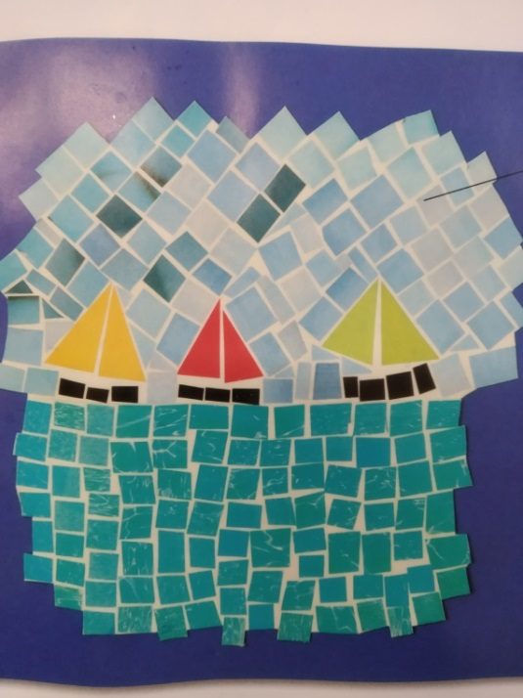

3)Приложение к Секрету №3.
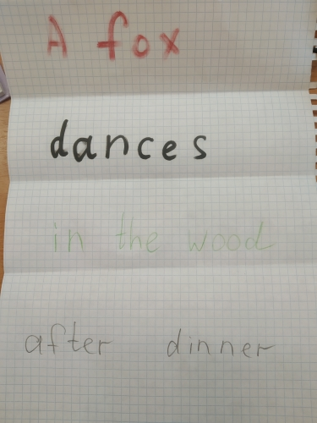

4)Приложение к Секрету №4.
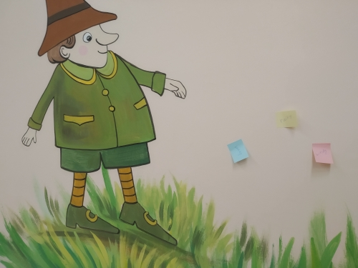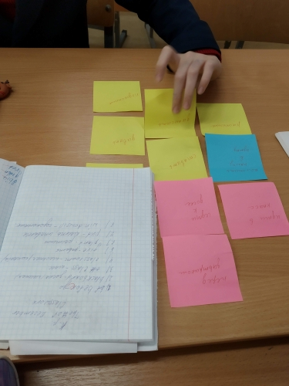

5)Приложение к Секрету №5.
